Địa chỉ trang web và ứng dụng di động sau khi chỉnh sửa theo yêu cầu người dùng:

<https://diemrenluyen.000webhostapp.com/>

Hình ảnh dao diện thư mục

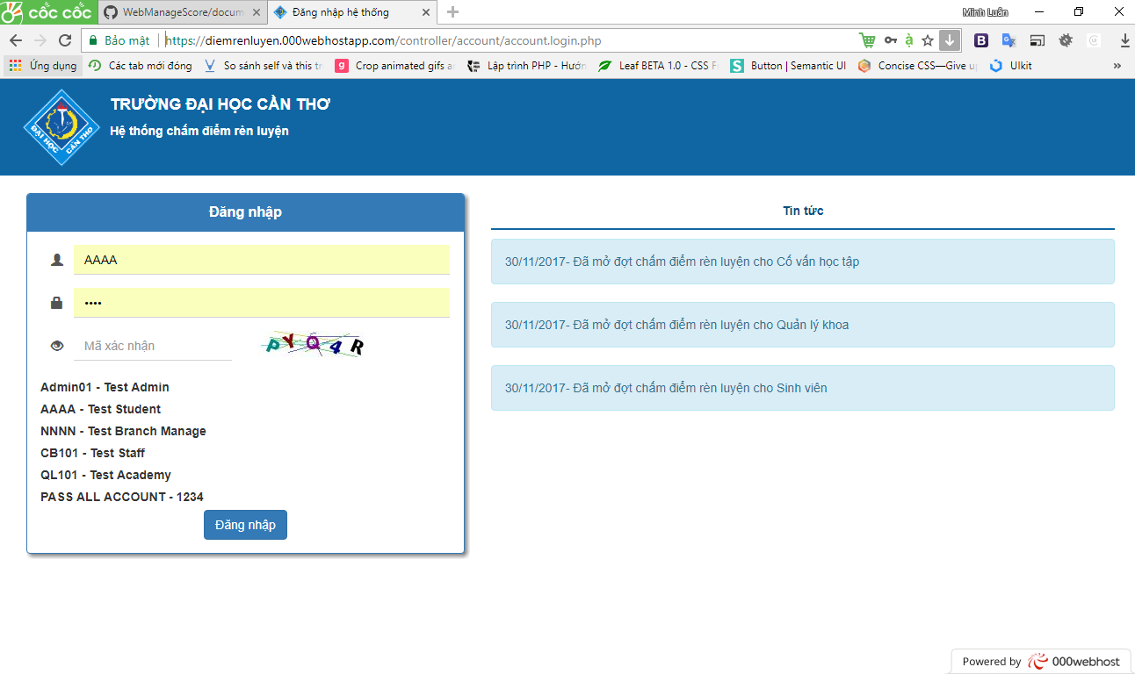

Thực hiện bởi:

Lê Minh Luân